Министерство науки и высшего образования Российской Федерации
Федеральное государственное автономное образовательное учреждение
высшего образования
«СЕВЕРО-КАВКАЗСКИЙ ФЕДЕРАЛЬНЫЙ УНИВЕРСИТЕТ»

Институт перспективной инженерии
Департамент цифровых, робототехнических систем и электроники

ОТЧЕТ
ПО ЛАБОРАТОРНОЙ РАБОТЕ №5
дисциплины
«Физические основы информационных технологий»
Вариант 4

Выполнил:
Назаров Глеб Григорьевич
2 курс, группа ИНС-б-о-25-1
09.03.02 «Информационные технологии и сети», направленность (профиль) «Прикладное программирование в интеллектуальных информационных системах», очная форма обучения

_______________________________
(подпись)

Отчет защищен с оценкой ___________ Дата защиты__________________

Ставрополь, 2026 г.
Лабораторная работа № 5 Анализ характеристик устройств хранения данных Виртуальное моделирование процесса считывания с магнитного диска (анализ формы сигнала) и исследование зависимости емкости Flash-ячейки от количества циклов перезаписи
Цель работы: изучить физические и информационные ограничения, определяющие емкость и надежность современных устройств хранения данных, и освоить методику их компьютерного моделирования средствами языка Python.
Практическая часть
Часть А. Магнитный канал. Параметры и функции модели
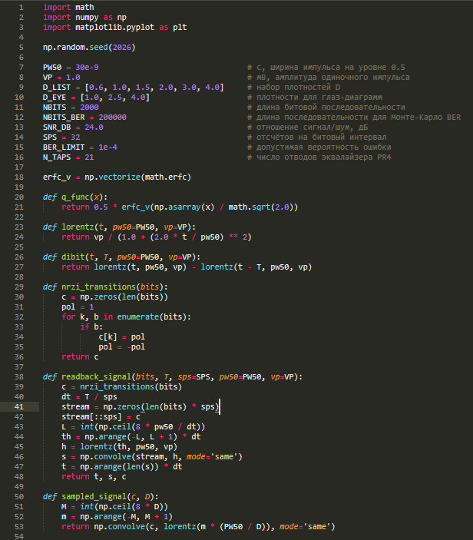
Рисунок 1. Изображение первой части кода Параметров и функций моделей
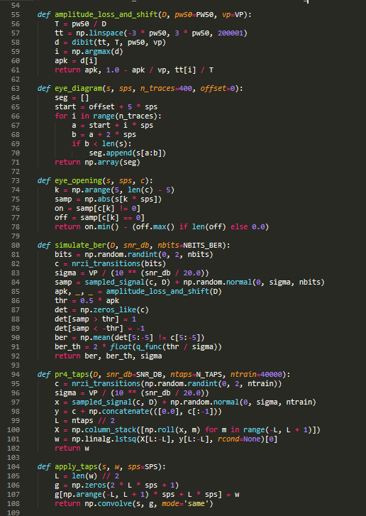
Рисунок 2. Изображение второй части кода Параметров и функций моделей
Задание 1. Одиночный лоренцев импульс и дибит-отклик
Построить одиночный импульс (с отметкой PW50) и дибит-отклик при разных плотностях D.
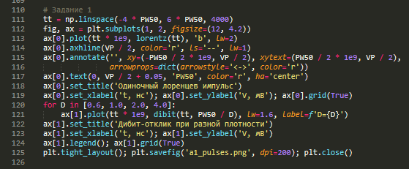
Рисунок 3. Изображение кода для Задания 1
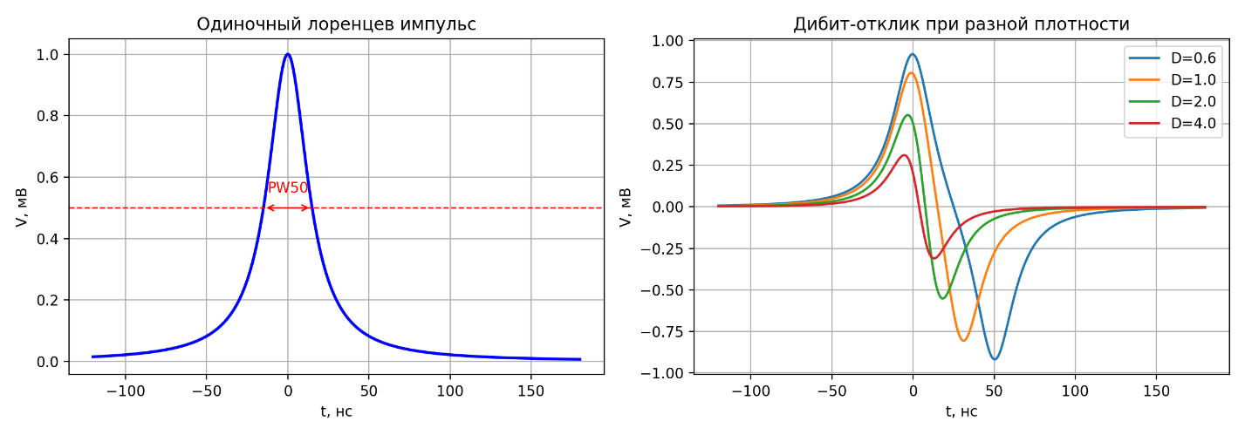
Рисунок 4. Изображение графиков для Задания 1
Задание 2. Сигнал считывания случайной последовательности, семейство по D
Смоделировать сигнал считывания случайной битовой последовательности (код NRZI, суперпозиция импульсов) и построить семейство сигналов для набора D. Показаны первые 40 бит, красным отмечены переходы.
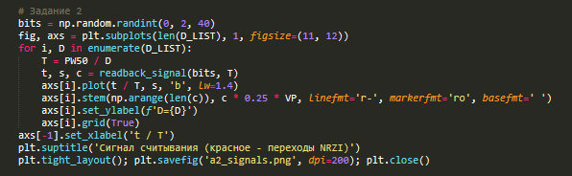
Рисунок 5. Изображение кода для Задания 2
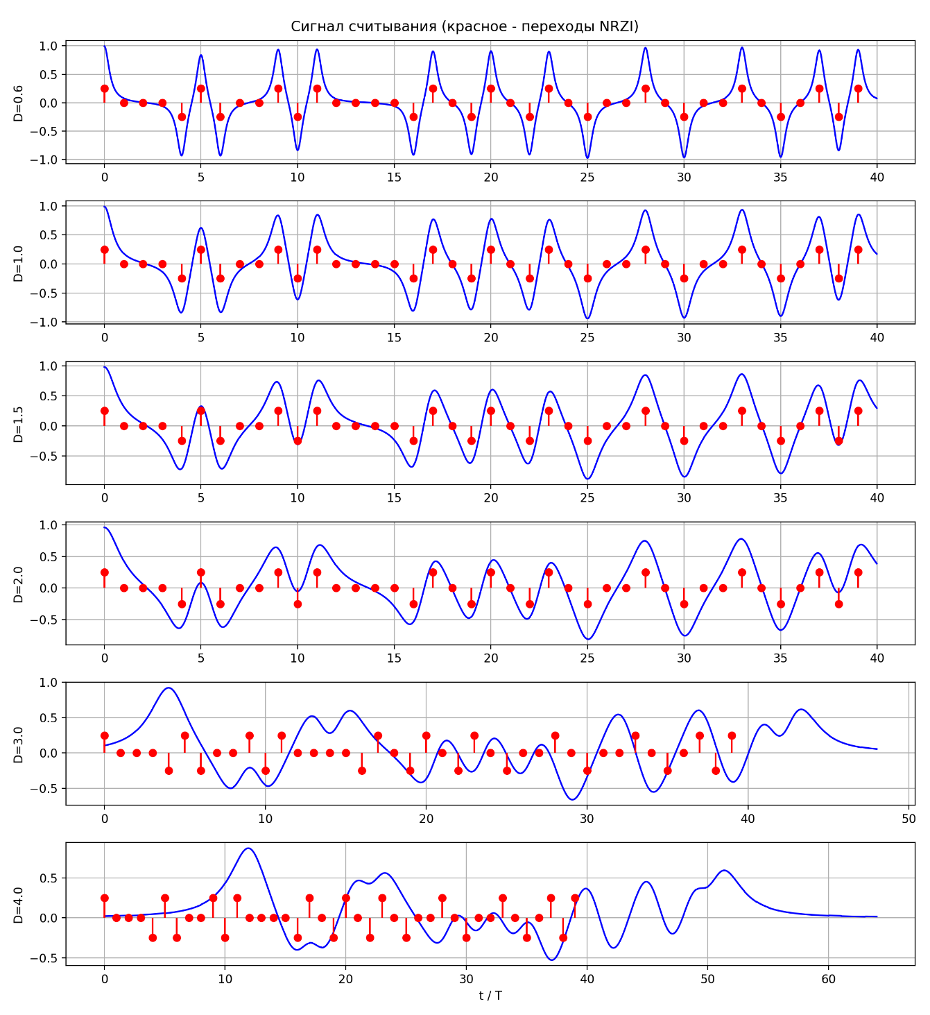
Рисунок 6. Изображение графиков для Задания 2
Задание 3. Потеря амплитуды L(D) и сдвиг пика
Рассчитать и построить зависимости потери амплитуды L(D) и сдвига пика Δt_peak(D), вывести таблицу для набора D.
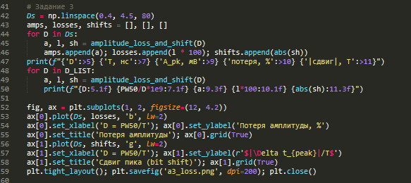
Рисунок 7. Изображение кода для Задания 3
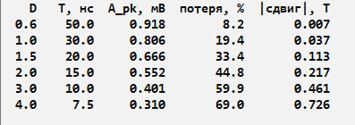
Рисунок 8. Изображение работы кода для Задания 3
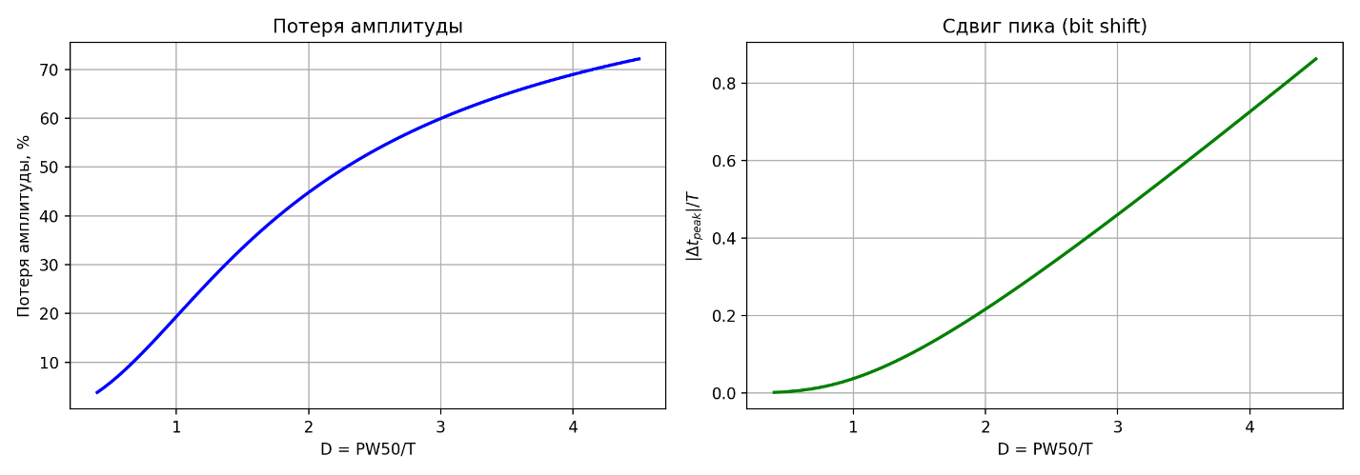
Рисунок 9. Изображение графиков для Задания 3

Задание 4. Глаз-диаграммы и раскрыв
Построить глаз-диаграммы для нескольких D (при шуме с заданным SNR) и измерить вертикальный раскрыв Aₑᵧₑ, оценить Pe = Q(Aₑᵧₑ/2σ) по формуле (10).
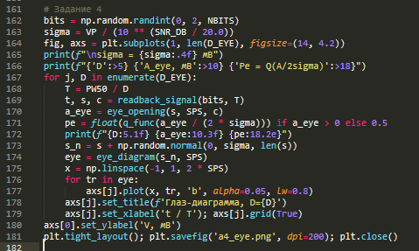
Рисунок 10. Изображение кода для Задания 4
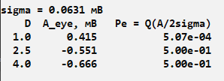
Рисунок 11. Изображение работы кода для Задания 4
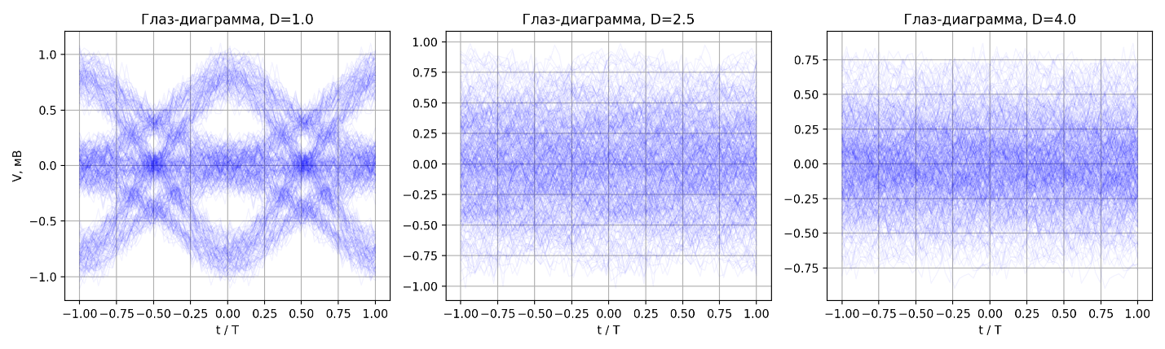
Рисунок 12. Изображение графиков для Задания 4
Результат: σ = 0,063 мВ. При D = 1,0 раскрыв 0,415 мВ (Pe ≈ 5·10⁻⁴). При D = 2,5 и D = 4,0 раскрыв отрицательный (−0,551 и −0,666 мВ), то есть глаз закрыт.
Задание 5. BER: Монте-Карло и теория
Рассчитать BER порогового детектора методом Монте-Карло (200 000 бит) и сравнить с теоретической оценкой.
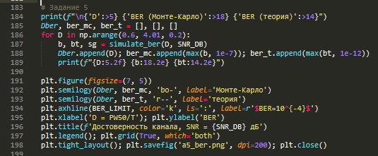
Рисунок 13. Изображение кода для Задания 5
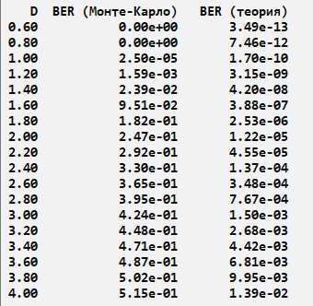
Рисунок 14. Изображение работы кода для Задания 5
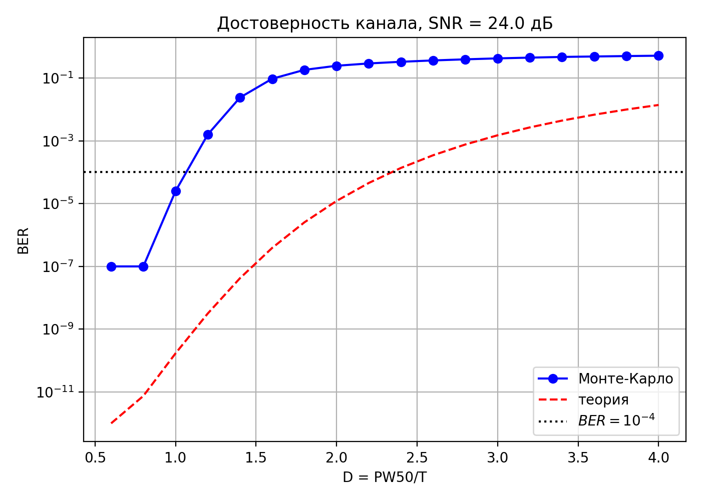
Рисунок 15. Изображение графика для Задания 5
Результат (выборочно): D = 1,0: BER(МК) = 2,5·10⁻⁵; D = 1,2: 1,6·10⁻³; D = 1,4: 2,4·10⁻²; D = 2,0: 0,25; D = 3,0: 0,42. Теоретическая оценка заметно ниже (например, при D = 2,0 она равна 1,2·10⁻⁵), потому что она не учитывает межсимвольную интерференцию.
Задание 6. Предельная плотность Dmax
Определить предельную плотность Dmax при BER ≤ 10⁻⁴ по теории и по Монте-Карло.
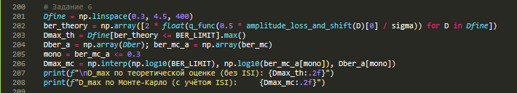
Рисунок 16. Изображение кода для Задания 6
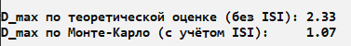
Рисунок 17. Изображение работы кода для Задания 6
Результат: Dmax = 2,33 по теории (без ISI) и 1,07 по Монте-Карло. Реальный предел дает Монте-Карло, он согласуется с оценкой D ≲ 1,0…1,2 для пикового детектирования из теоретической части.
Задание 7 (доп., вариант 4). Канал PR4
Реализовать эквалайзер PR4 и сравнить глаз-диаграмму после него с исходным лоренцевым каналом при D = 2,5. Эквалайзер симв.-пространственный (21 отвод), обучается по методу наименьших квадратов на шумовых данных, детектор посимвольный по порогам ±0,5 (вместо алгоритма Витерби).
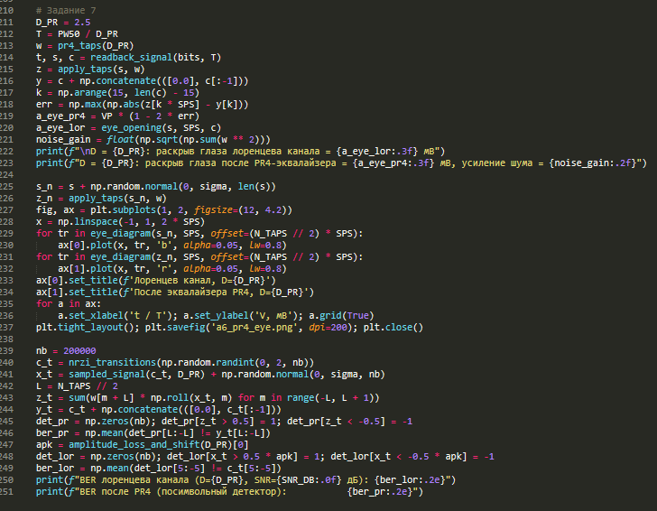
Рисунок 18. Изображение кода для Задания 7
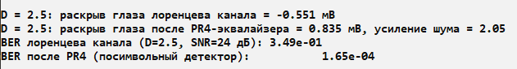
Рисунок 19. Изображение работы кода для Задания 7
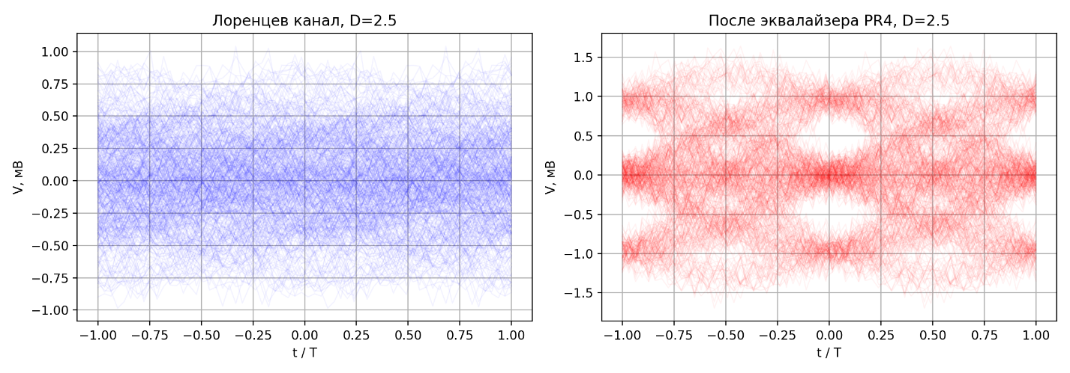
Рисунок 20. Изображение графиков для Задания 7
Результат при D = 2,5: у лоренцева канала глаз закрыт (раскрыв −0,551 мВ), после эквалайзера PR4 виден трехуровневый глаз (раскрыв 0,835 мВ, при этом шум усиливается в 2,05 раза). BER падает с 3,5·10⁻¹ до 1,65·10⁻⁴.

Часть Б. Flash-ячейка. Параметры и функции модели
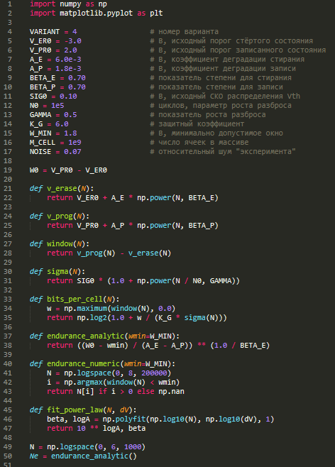
Рисунок 21. Изображение кода Параметров и функций моделей

Задание 1. Vₑᵣ(N), Vₚᵣ(N), W(N)
Построить зависимости пороговых напряжений и окна программирования от числа циклов в логарифмическом масштабе по N.
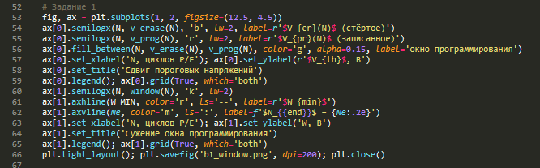
Рисунок 22. Изображение кода для Задания 1
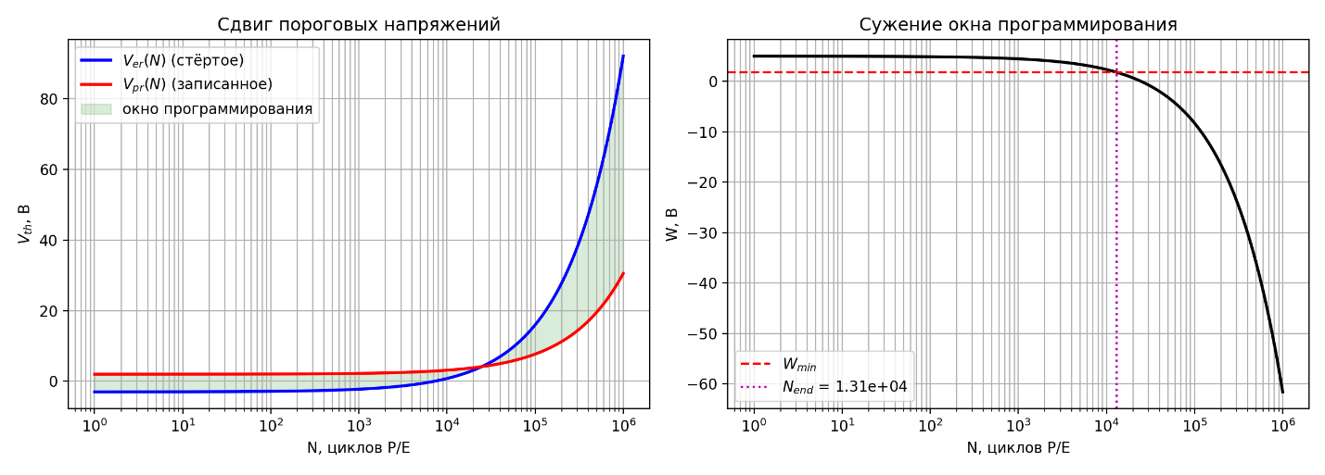
Рисунок 23. Изображение графиков для Задания 1
Задание 2. Ресурс Nₑₙ𝒹 и таблица контрольных точек
Определить ресурс по формуле (18) и численно, вывести таблицу в контрольных точках.
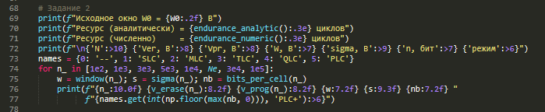
Рисунок 24. Изображение кода для Задания 2
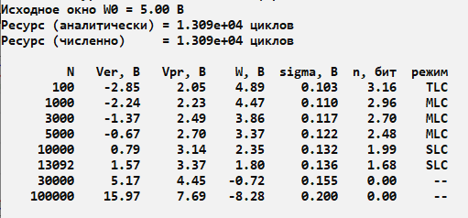
Рисунок 25. Изображение работы кода для Задания 2
Задание 3. Емкость ячейки n(N) и массива C(N)
Рассчитать n(N) по формуле (19), построить ступенчатую зависимость ⌊n⌋(N) и полную емкость массива C(N).
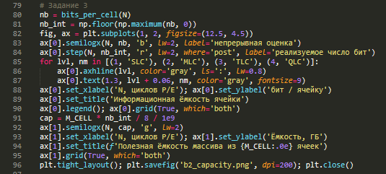
Рисунок 26. Изображение кода для Задания 3
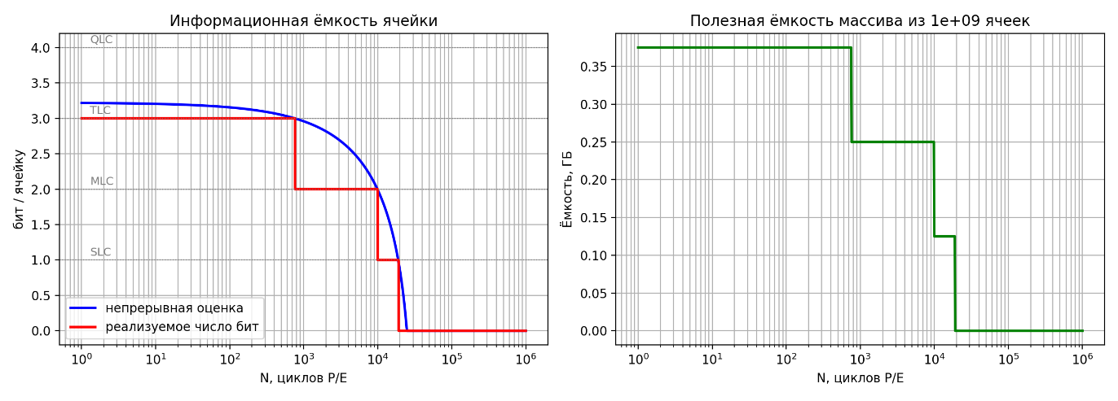
Рисунок 27. Изображение графиков для Задания 3
Результат: ячейка стартует в режиме TLC (n = 3,22; QLC недостижим). Переходы: TLC → MLC при N ≈ 760, MLC → SLC при N ≈ 9,9·10³, затем до исчерпания ресурса (1,31·10⁴) работает как SLC. Ёмкость массива из 10⁹ ячеек: 0,375 ГБ (TLC), 0,25 ГБ (MLC), 0,125 ГБ (SLC).
Задание 4. Восстановление A и β методом наименьших квадратов
По «экспериментальным» зашумлённым данным (7 точек, шум 7 %, seed = номер варианта) восстановить параметры A и β в логарифмических координатах.
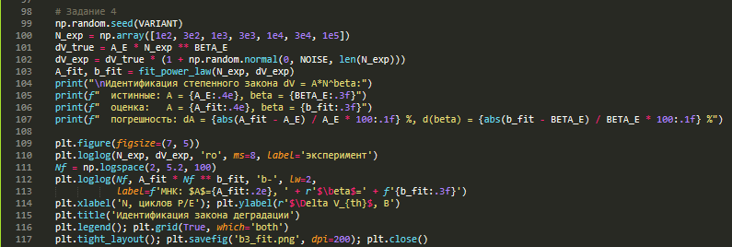
Рисунок 28. Изображение кода для Задания 4
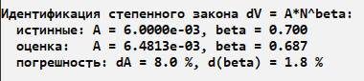
Рисунок 29. Изображение работы кода для Задания 4
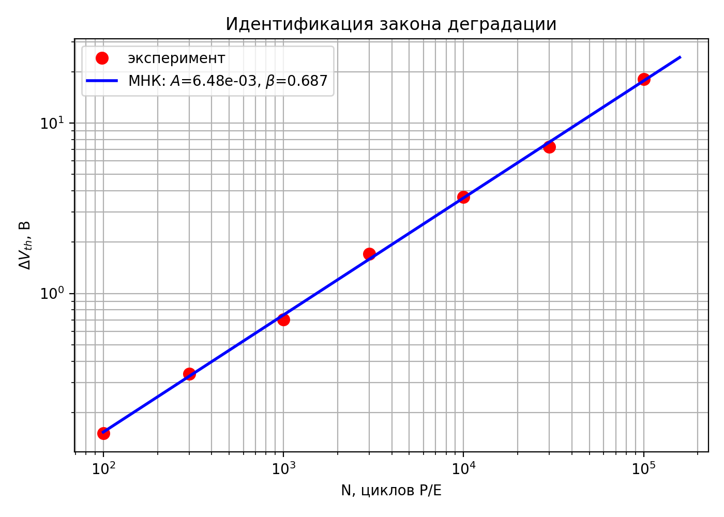
Рисунок 30. Изображение графика для Задания 4
Результат: A = 6,48·10⁻³ В (погрешность 8,0 %), β = 0,687 (погрешность 1,8 %).
Задание 5. Распределения Vth при циклировании
Построить распределения порогового напряжения до и после циклирования (число уровней зависит от ⌊n⌋).
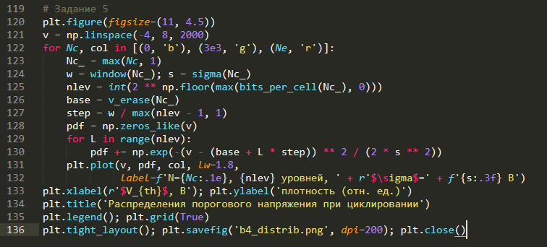
Рисунок 31. Изображение кода для Задания 5
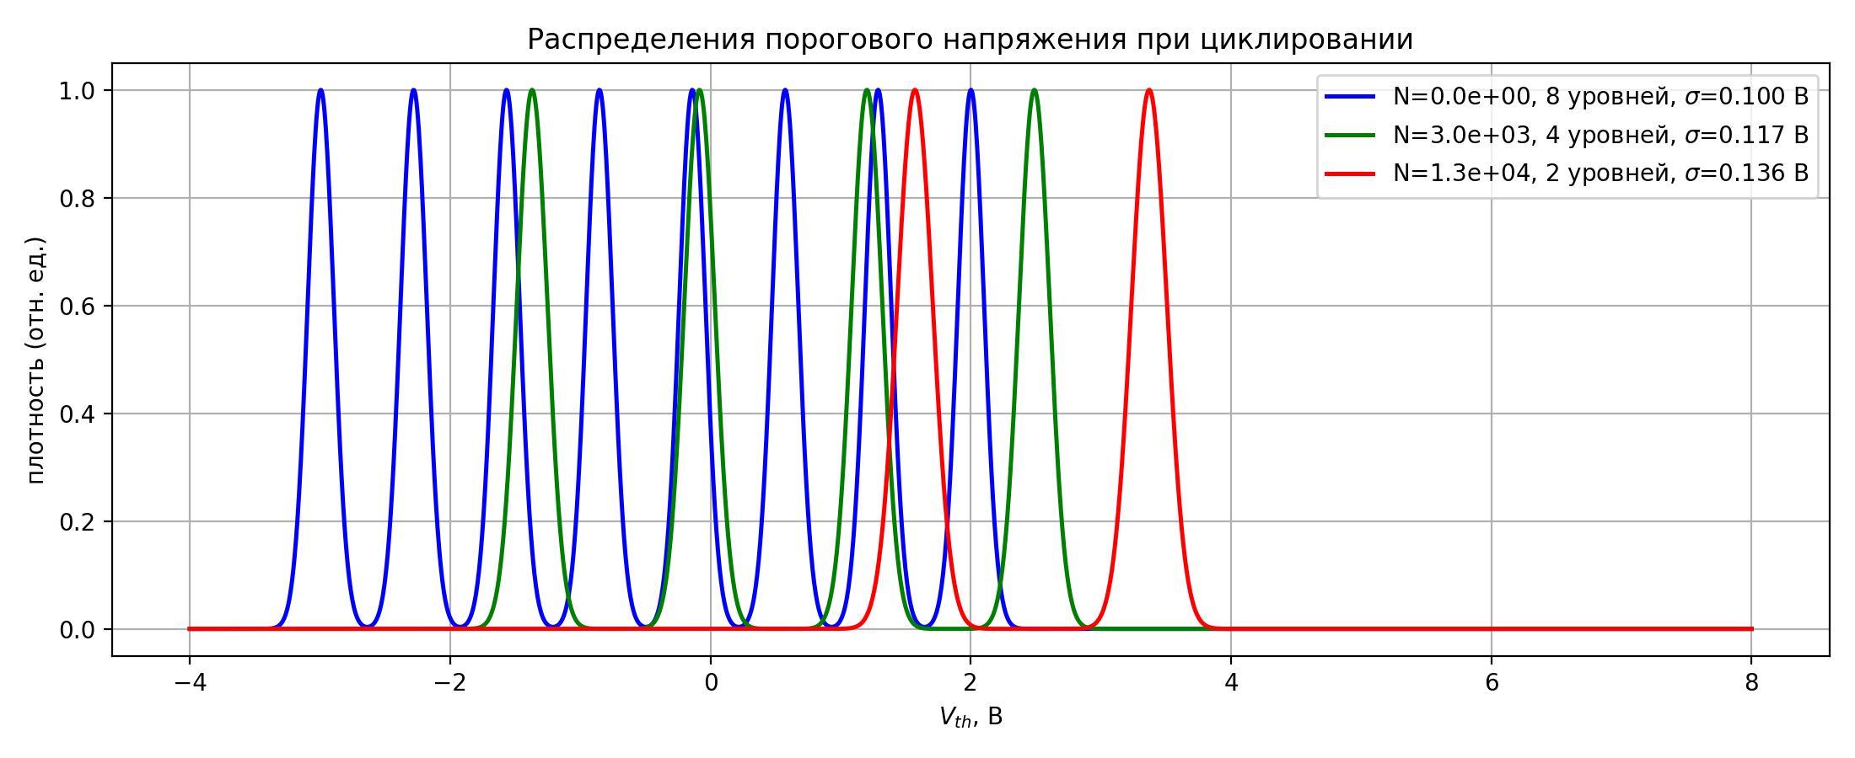
Рисунок 32. Изображение графика для Задания 5

Контрольные вопросы
1. Почему отклик головки на одиночный переход намагниченности описывается именно лоренцевой функцией? От каких конструктивных параметров зависит PW50?
Переход намагниченности имеет не резкий, а размытый профиль (модель Вильямса–Комстока), а чувствительность головки спадает с расстоянием по гладкому закону. Свёртка этих двух зависимостей хорошо аппроксимируется лоренцианом. Ширина PW50 определяется шириной зазора головки g, высотой полёта d, толщиной магнитного слоя δ, параметром ширины перехода a и линейной скоростью носителя v (формула (2)).
2. Что физически означает параметр D = PW50/T? Почему он считается главной характеристикой канала записи?
D это число битовых интервалов, умещающихся в ширине импульса на уровне 0,5. Чем больше D, тем сильнее соседние импульсы перекрываются. От D зависят потеря амплитуды, сдвиг пика, межсимвольная интерференция и раскрыв глаза, поэтому он определяет достижимую линейную плотность записи.
3. Чем принципиально отличается пиковое детектирование от PRML? За счёт чего PRML позволяет поднять плотность в 2–3 раза?
Пиковый детектор ищет максимум каждого импульса отдельно и требует, чтобы импульсы почти не перекрывались (D ≲ 1…1,2). PRML не подавляет межсимвольную интерференцию, а закладывает её в модель: сигнал эквализируется до заданного частичного отклика (PR4, EPR4), а последовательность бит выбирается по максимуму правдоподобия алгоритмом Витерби. В моделировании при D = 2,5 глаз лоренцева канала закрыт (BER 0,35), а после эквалайзера PR4 BER равен 1,65·10⁻⁴.
4. Что такое peak shift и как с ним борются (прекомпенсация записи)?
Peak shift это смещение пика считывающего импульса от номинального положения из-за наложения соседних импульсов противоположной полярности. При D = 2 смещение составляет около 0,22 T и вызывает ошибки пикового детектора. С ним борются прекомпенсацией записи (переходы заранее сдвигаются в противоположную сторону), а также эквализацией и PRML.
5. Почему в магнитной записи используется код NRZI, а не NRZ?
Головка реагирует на перепад намагниченности, а не на её уровень. В NRZI «1» кодируется самим переходом, поэтому код не зависит от абсолютной полярности намагниченности и согласуется с принципом считывания. Кроме того, переходы несут тактовую информацию.
6. Как связаны глаз-диаграмма и вероятность ошибки на бит?
Вертикальный раскрыв глаза Aₑᵧₑ показывает запас по амплитуде между разными символами. Вероятность ошибки Pe = Q(Aₑᵧₑ/2σ), и чем шире глаз и меньше шум, тем ниже BER. Если глаз закрыт (в работе при D = 2,5 и 4,0), детектор ошибается почти в половине случаев.
7. Объясните физику сдвига порогового напряжения Flash-ячейки при циклировании. Почему стёртое состояние деградирует быстрее?
Каждый цикл стирания-записи пропускает большой заряд через туннельный оксид при высоком поле. В оксиде и на границе Si/SiO₂ рождаются ловушки, в которых застревают электроны, и их отрицательный заряд сдвигает Vth вверх (ΔVth = A·Nᵝ). Стёртое состояние деградирует быстрее, так как захваченный отрицательный заряд мешает полному стиранию (Aₑ > Aₚ, в варианте 4 Aₑ/Aₚ ≈ 3,3).
8. Что такое SILC и как он влияет на retention?
SILC (Stress Induced Leakage Current) это ток утечки через туннельный оксид, дефекты в котором появились из-за циклирования. Через них заряд постепенно стекает с плавающего затвора, поэтому удержание заряда (retention) ухудшается, причём тем сильнее, чем больше циклов выработано.
9. Почему ресурс QLC на два порядка ниже ресурса SLC, хотя физически это одна и та же ячейка?
QLC должна уместить в том же окне Vth 16 уровней вместо двух, поэтому расстояние между уровнями и допустимый сдвиг порога намного меньше. Из-за роста разброса σ и сужения окна ячейка быстро перестаёт удовлетворять условию надёжного различения (формула (19)), и ресурс падает с 10⁵ до 10²–10³ циклов.
10. Что такое Write Amplification Factor и как он влияет на реальный срок службы SSD?
WAF это отношение объёма данных, физически записанных во Flash, к объёму, записанному хостом. Из-за сборки мусора и перезаписи блоков реальная нагрузка на ячейки больше, поэтому срок службы T = Nₑₙ𝒹/(365·DWPD·WAF) сокращается пропорционально WAF.
11. Зачем в SSD применяют wear leveling и как он связан с результатами данной работы?
Wear leveling равномерно распределяет циклы перезаписи по всем блокам, чтобы отдельные блоки не выработали ресурс раньше остальных. Ресурс одной ячейки Nₑₙ𝒹 (в варианте 4 около 1,31·10⁴ циклов), найденный в работе, определяет, сколько циклов может выдержать каждый блок, и именно на это число рассчитывается суммарный срок службы накопителя.
12. Почему формула (19) структурно совпадает с формулой Шеннона для пропускной способности канала?
В обеих формулах под логарифмом стоит единица плюс отношение «полезного диапазона» к шуму: окно W(N) к kσ(N) во Flash, мощность сигнала к мощности шума у Шеннона. Количество различимых уровней (то есть информации на ячейку) ограничивается шумом, поэтому структура формул одинакова.
13. Какие технологии (SMR, HAMR, MAMR, 3D NAND, PLC) позволяют обойти рассмотренные в работе ограничения и какой ценой?
SMR (черепичная запись) перекрывает треки и повышает плотность, но замедляет случайную перезапись данных. HAMR и MAMR (запись с лазерным или микроволновым подогревом) позволяют использовать более стабильные материалы с мелкими зёрнами, но усложняют головку и снижают надёжность. 3D NAND наращивает ёмкость по вертикали без уменьшения самой ячейки, но технологически сложнее и дороже в производстве. PLC (5 бит на ячейку) даёт максимум ёмкости, но ресурс падает ниже 100 циклов и требует мощной коррекции ошибок.
Вывод
В работе исследованы два устройства хранения данных: канал считывания магнитного диска и Flash-ячейка. По части А построена модель сигнала считывания на основе лоренцева импульса, суперпозиции и кода NRZI. Показано, что рост плотности записи D = PW50/T ведёт к потере амплитуды (19,4 % при D = 1 и 69,0 % при D = 4) и сдвигу пика (0,22 T при D = 2). При D = 2,5 глаз-диаграмма лоренцева канала закрывается (раскрыв −0,55 мВ), а BER порогового детектора достигает 0,35. Предельная плотность при BER ≤ 10⁻⁴ и SNR = 24 дБ по результатам Монте-Карло составила D ≈ 1,07, теоретическая оценка без учёта ISI (D ≈ 2,33) оказалась завышенной. Использование эквалайзера PR4 раскрывает глаз при D = 2,5 (0,835 мВ) и снижает BER до 1,65·10⁻⁴, ценой роста шума в 2,05 раза.
По части Б показано, что окно программирования сужается по степенному закону (∝ N^0,7) из-за более быстрой деградации стёртого состояния (Aₑ/Aₚ ≈ 3,3), и ресурс ячейки составил 1,31·10⁴ циклов (аналитический расчёт и численный совпали). Ёмкость ячейки деградирует ступенчато: TLC при старте, MLC после примерно 760 циклов, SLC после примерно 9,9·10³ циклов, при этом ёмкость массива из 10⁹ ячеек падает с 0,375 до 0,25 и 0,125 ГБ. Метод наименьших квадратов в логарифмических координатах восстановил параметры степенного закона по зашумлённым данным с погрешностью 8,0 % для A и 1,8 % для β. В обоих случаях полезный информационный интервал (раскрыв глаза, окно Vth) сокращается при росте плотности или износа, а шум растёт, поэтому предел ёмкости описывается формулой шенноновского типа, и преодолевают его улучшением материалов и конструкции (PRML, 3D NAND) и мощным кодированием с коррекцией ошибок.

